- PROPÓSITO.

Establecer las directrices para la recepción, registro y control de todas las solicitudes de materiales y servicios requeridos de parte de las distintas áreas que conforman la secretaría.

- ALCANCE.

Este procedimiento está dirigido a todos los usuarios de los servicios que presta la DRMS.

Participan el área de registro de correspondencia, la Dirección de Recursos Materiales y Servicios y las áreas responsables de atender los requerimientos de las áreas de las áreas solicitantes.

Inicia cuando el área de registro de correspondencia recibe la petición por escrito de materiales o servicios, y termina cuando el requerimiento es atendido o rechazado de acuerdo a la instrucción de la autoridad superior.

Este procedimiento da cumplimiento a los requisitos de la Norma ISO 9001:2008, elemento 7.5.

- POLÍTICAS DE OPERACIÓN.

- Los documentos que se reciban para trámite deberán ser presentados en el formato autorizado para tal fin.
- Todos los documentos recibidos en ventanilla deben ser turnados el mismo día de su recepción.
- El horario de la ventanilla de recepción de correspondencia es de 8:00 a 15:00 hrs.

- DOCUMENTOS DE REFERENCIA.

Ley de Responsabilidades de los Servidores Públicos del Estado de Sinaloa.

- REGISTROS.

Nombre del Registro | Código | Tiempo de Retención | Localización y Acceso | Disposición de los Registros
Relación de correspondencia por día | RDRMS-08.01 | 1 Año | A-DRMS | Destrucción
Relación de correspondencia por área | RDRMS-08.02 | 1 Año | A-DRMS | Destrucción

Elaboró:  Lic. Enrique Adolfo Bastidas Félix  Director de Recursos Materiales y Servicios | Revisó:  Lic. Sinaí Burgueño Bernal  Supervisor de Procedimientos | Validó:  Lic. Rosmery Osuna Patrón  Representante de la Dirección | Aprobó:  Ing. Felipe Álvarez Ortega  Alta Dirección
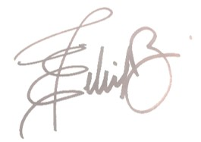 | 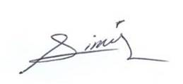 | 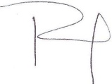 | 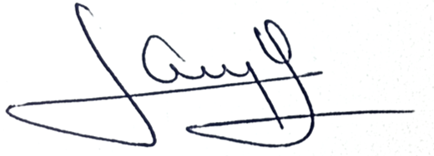

6. TÉRMINOS Y DEFINICIONES

ARC: Área de Registro de Correspondencia
DRMS: Dirección de Recursos Materiales y Servicios
RMS: Recursos Materiales y Servicios
SRC: Sistema de Registro de Correspondencia
A-DRMS: Archivo de la Dirección de Recursos Materiales y Servicios.

7. DIAGRAMA DE FLUJO.

8. DESCRIPCIÓN DEL PROCEDIMIENTO.

Responsable | Actividad | Tareas | Registro
Área de Registro de Correspondencia | - Recibe, registra y elabora relación de documentos. | - Recibe de las distintas áreas de la secretaría solicitudes de materiales o servicios previamente autorizadas y foliadas por el DGSA.  - Registra y elabora relación de documentos.  - Turna documentos al DRMS. | Relación de correspondencia por día  RDRMS-08.01  Relación de correspondencia por área  RDRMS-08.02
Director de Recursos Materiales y Servicios | - Recibe documentos, clasifica y canaliza. | - Recibe documentos.  - Recibe y revisa cada uno de ellos asignando un área que será la encargada de la atención y respuesta de la solicitud.  - Autoriza o rechaza la realización del trámite.  - Los documentos autorizados son retornados al Área de Registro de Correspondencia. | ------
Área de Registro de Correspondencia | - Recibe y distribuye documentos. | - Recibe y separa documentos autorizados y clasificados por área de atención.  - Los documentos se distribuyen a las áreas correspondientes para su trámite.  Nota: Ante la eventualidad de fallas del sistema de registro de correspondencia, se cuenta con un archivo en físico de carpetas para cada una de las áreas de la dirección, donde se registran los documentos entregados. | ------
Áreas de atención de la DRMS | - Reciben y tramitan solicitud. | - Reciben documentos foliados y autorizados para realizar su trámite.  - Tramitan lo requerido en los documentos de acuerdo a sus procedimientos. | ------
Fin de procedimiento

9. PRODUCTOS.

Productos
Oficios de correspondencia registrados

10. CONTROL DE CAMBIOS.

Revisión | Fecha | Revisó | Aprobó | Descripción del cambio
00 | 02/05/2012 | RD/SP | AD | Emisión inicial.
01 | 28/06/2013 | RD/SP | AD |  | Se elimina el punto 9. Indicadores de la estructura del contenido de este procedimiento y se recorre la numeración.
02 | 14/07/2014 | RD/SP | AD |  | - Se sustituye a la C. Yadira del Carmen López Aguilar de supervisora de procedimientos por la Lic. Sinaí Burgueño Bernal.  - Se incluye en REGISTROS: Relación de correspondencia por área con código RDRMS-08.02.  - Se modificó en su totalidad el DIAGRAMA DE FLUJO.  - Se modificó en su totalidad la DESCRIPCIÓN DEL PROCEDIMIENTO.  - Se eliminó el apartado de ANEXOS.  - Se eliminó tabla de SNC.
03 | 30/09/2015 | RD/SP | AD |  | - Se modificó en su totalidad el PROPÓSITO Y ALCANCE.  - Se modificó en su totalidad el DIAGRAMA DE FLUJO.  - Se modificó en su totalidad la DESCRIPCIÓN DEL PROCEDIMIENTO.
04 | 16/012016 | RD/SP | AD |  | En sustitución del Lic. Rodolfo Pérez Inzunza Firma el  Procedimiento el Lic. Adolfo Duarte Calderón como Director General de Servicios Administrativos.
05 | 12/01/2017 | RD/SP | AD |  | En sustitución del Lic. Adolfo Duarte Calderón Firma el Procedimiento el Ing. Felipe Álvarez Ortega como Director General de Servicios Administrativos.
06 | 31/03/2017 | RD/SP | AD |  | En sustitución del Profr. Antonio Castro Chávez Firma el Procedimiento el Lic. Enrique Adolfo Félix Bastidas  Director de Recursos Materiales y Servicios Generales.
07 | 21/06/2017 | RD/SP | AD |  | -En el punto 5. Registros, se incluye cuadro descriptivo, con tiempo de retención, localización y acceso, y disposición de los registros.
Donde: RD-Representante de la Dirección, SP-Supervisor de Procedimiento y AD-Alta Dirección.

